本地服务器部署说明

运行平台：Windows 7 64 bit

1.安装Win32OpenSSL-1_0_2d
a)双击如下图标
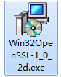
b)一直点next,直到finish完成
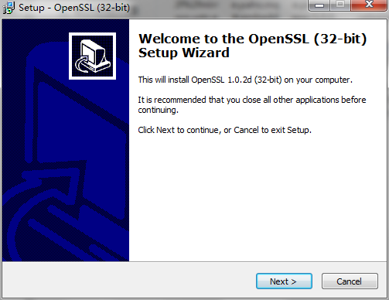

2.首先将bat及localserver两个文件夹复制到C盘根目录；然后将system目录下的dll文件复制到C:\Windows\system下

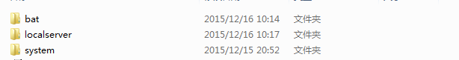
3.安装mosquitto-1.4.4-install-cygwin.exe
a)点击如下图标
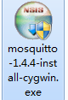
b)直接按照默认配置点击下一步进行安装，并记住安装路径
c)打开mosquitto的安装路径（默认为C:\Program Files (x86)\mosquitto），双击mosquitto.exe检验安装是否正确，正常情况下会出现一个黑框，否则会有错误提示。

4.安装mongodb-win32-x86_64-2008plus-ssl-3.0.6-signed.msi
a)双击如下图标
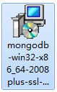
b)点击下一步，直到如下界面，选择complete,然后点Install开始安装，等待结束
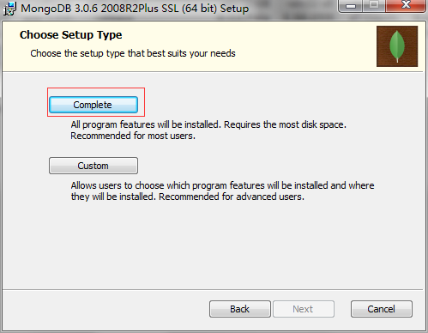

5.在D盘根目录下创建名字为data的文件夹，然后在data文件夹内创建名为db的文件夹

- 打开C盘根目录下的bat文件夹
a)右键编辑localserver.bat 及 base.bat，检查*.exe的文件路径是否与安装路径一致，如果一致则无需更改
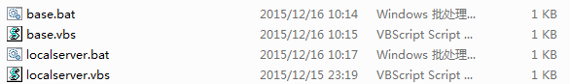
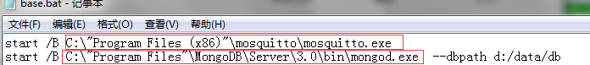
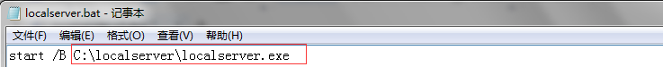
说明：需要检查程序启动路径是否正确，第一行为步骤3安装的路径 （ 默认是C:\"Program Files (x86)"\mosquitto\mosquitto.exe ） ； 第二行为步骤4安装的路径 （ 默认是C:\"Program Files"\MongoDB\Server\3.0\bin\mongod.exe ） ；第三行为localserver路径。

b)右键编辑localserver.vbs 及 base.vbs，检查*.bat文件路径，如果一致则无需更改。
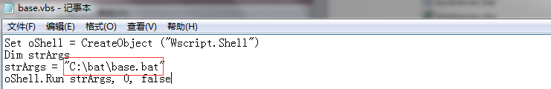
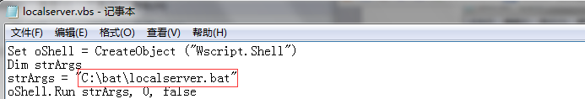
说明：上图红框中的路径为a步骤中的base.bat 及locaserver.bat文件的路径。

7.最后是配置服务程序开机自启动 (将localserver.vbs 和base.vbs两个文件加入计划任务)
a)点击 开始菜单》附件》系统工具》任务计划程序
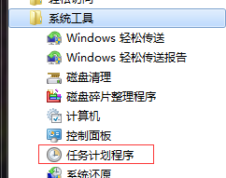
b)点击右侧的创建任务
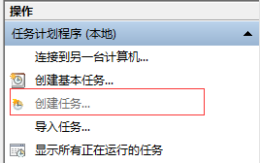
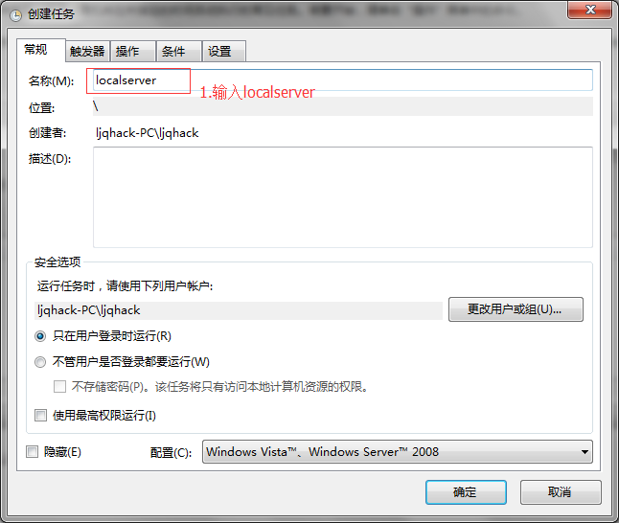

c)点击“触发器”标签，然后点新建，出现下图。按照图中红框设置，然后点确定。
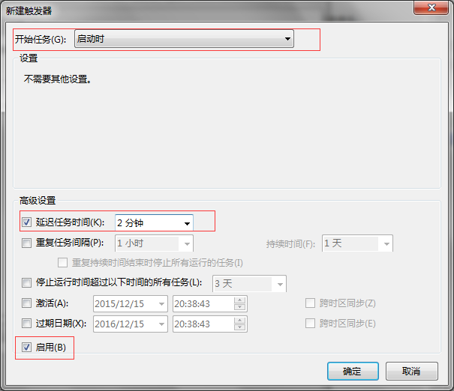

d)点击“操作”标签，然后新建（需要新建两次，分别添加base.vbs 和localserver.vbs），按照图中红框设置，然后点确定。
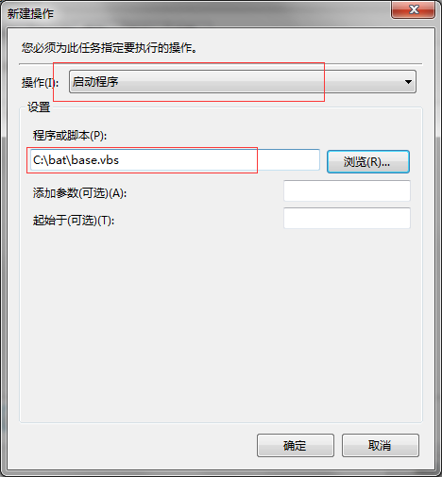
e)点击“条件”标签，按照图中红框设置。
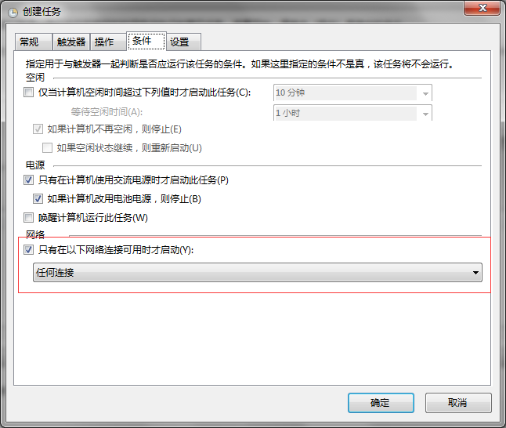
f)点击“设置”标签，按照图中红框设置，点确定完成。
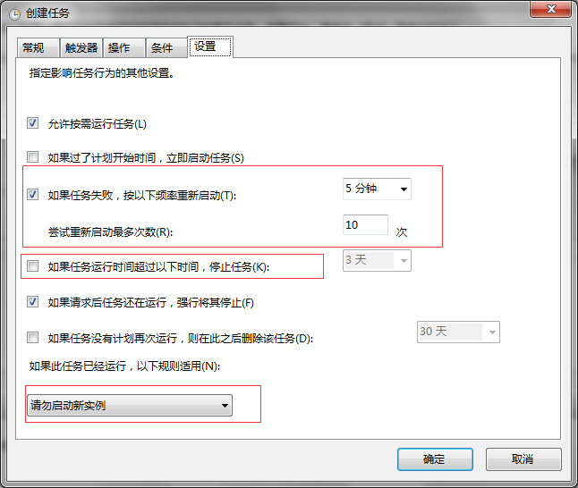
8.到此已经配置完成，重启检验部署是否成功，开机后等待3分钟，任务管理器将出现下图红框中所示的三个进程。
